PEDIDO DE INFORMAÇÕES / 2017.

Ao
Exmo. Presidente
Marcelo de Brito Drehmer
Câmara de Vereadores
Canela – RS

Os vereadores signatários no uso e suas atribuições legais e regimentais, na forma do disposto no art. 155 do Regimento interno, que seja encaminhado ao Poder Executivo o seguinte Pedido de Informações:

Solicito que o Executivo municipal informe referente a NOVA ILUMINAÇÃO DA CATEDRAL DE PEDRA.

- Qual valor total gasto com o mesmo;

- Quem fez os pagamentos;

- Quem fez o projeto, e cópia deste;

- Cópia de contratos, empenhos assim como notas fiscais.

Justificativa:

As informações solicitadas atendem questionamentos repassados a estes Vereadores, por pessoas da comunidade local, bem como visam o atendimento ás funções de fiscalização e controle impostas ao Legislador, esculpidas na Constituição Federal, Lei orgânica Municipal e Regimento Interno

Canela, 02 de agosto de 2017.

Bancada PP

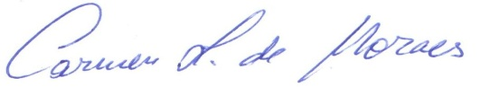
Carmen Lucia de Moraes Jonas Bohn Bernado
Vereadora PP Vereador PP

